TUẦN 30 - TIẾT 59 -Ngày thực hiện 8/4/2024
Nội dung | Định lượng | Phương pháp tổ chức
Nội dung | Định lượng | Hoạt động GV | Hoạt động HS
1. Hoạt động khởi động  a. Nhận lớp  b. Khởi động  - Khởi động chung: xoay các khớp cổ, cổ tay, cổ chân, khuỷu tay, hông,…  - Ép dọc, ép ngang, căng cơ tay  c. Trò chơi “Chuyền bóng nhanh”  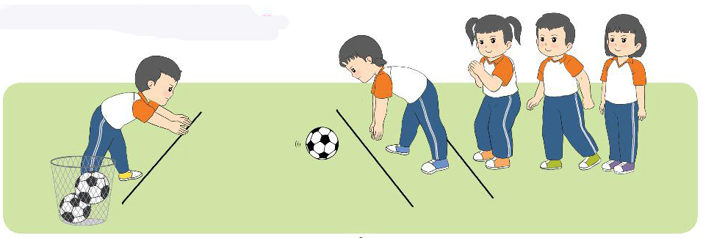  2. Hoạt động luyện tập  a. Tổ chức luyện tập  - Tập luyện đồng loạt  + Tiếp xúc bóng bằng đùi  + Tung bóng lên cao  + Động tác chạm bóng bằng gan bàn chân  .  - Tập luyện theo nhóm 3  - HS lên thực hiện  b. Trò chơi “Lấy kho báu”  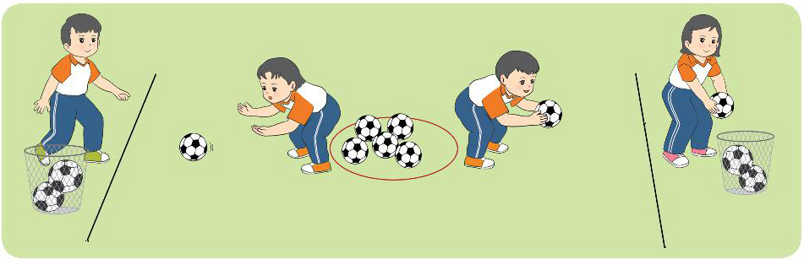  c. Hồi tĩnh  - Thả lỏng toàn thân  3. Hoạt động vận dụng  a. Vận dụng  b. Nhận xét giờ học | 5-7’  2lx8n  2’  22-25’  3’ | - GV nhận lớp, thăm hỏi sức khỏe học sinh phổ biến nội dung, yêu cầu giờ học.  - GV chốt ý, tuyên dương  - Giáo dục HS sau khi chơi.  - GV yêu cầu học sinh nhắc lại nội dung đã học?  - Xuống lớp |                                                                                                                                                                                                                                                                                                                                                                                                                                                                                                                                                                                                                                         - Cán sự tập trung lớp, điểm số, báo cáo sĩ số, tình hình lớp cho GV.          - HS thực hiện cùng giáo viên                  - HS điều khiển trò chơi             - ĐH tập luyện                  - ĐH tập luyện nhóm 3 (mỗi nhóm 1 quả bóng)                  - HS lên thực hiện             - HS nhận xét  - Đội hình chơi  - HS tổng kết trò chơi.  - HS đứng tại chỗ thả lỏng.          - HS trả lời  - HS nhận xét bạn  - Vận dụng khi tham gia môn bóng đá  - HS nhận xét giờ học.        
IV. ĐIỀU CHỈNH SAU BÀI DẠY
…………………………………………………………………………………….…………………………………………………………………………………….
…………………………………………………………………………………….

Bài 3: ĐÁ BÓNG; 5 tiết

I. Yêu cầu cần đạt. Bài học góp phần bồi dưỡng cho học sinh:
- Biết và thực hiện được các bài tập đá bóng: tại chỗ đá bóng cố định qua vạch kẻ sẵn, di chuyển đá bóng qua vạch kẻ sẵn, di chuyển vòng qua vật chuẩn và đá bóng cố định vào cầu môn.
- Biết phối hợp với bạn trong thực hiện nhiệm vụ, trao đổi giúp đỡ nhau cùng hoàn thành các bài tập, tích cực tham gia trò chơi vận động để rèn luyện sức khỏe bản thân.
- Tích cực, tự giác trong tập luyện và hoạt động tập thể.
II. Đồ dùng dạy học
- Địa điểm: Sân trường
- Phương tiện:
+ Giáo viên: Còi, cọc mũ, phấn, bóng, cầu môn.
+ Học sinh: trang phục thể thao, sách học sinh, bóng.
III. Các hoạt động dạy học chủ yếu
TUẦN 30 - TIẾT 60 -Ngày thực hiện 9/4/2024

Nội dung | Định lượng | Phương pháp tổ chức
Nội dung | Định lượng | Hoạt động GV | Hoạt động HS
1. Hoạt động khởi động  a. Nhận lớp  b. Khởi động  - Khởi động chung: xoay các khớp cổ, cổ tay, cổ chân, khuỷu tay, hông,…  - Ép dọc, ép ngang  c. Trò chơi “ Chạy hất gót nhanh về đích”  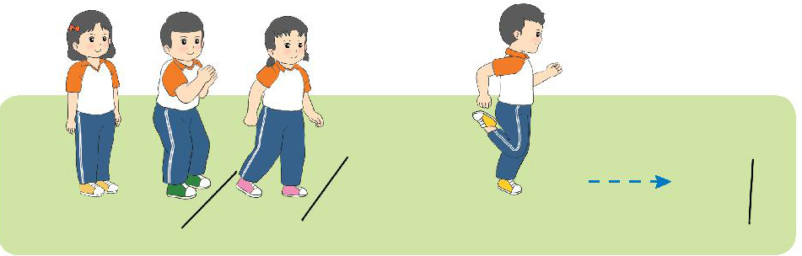  2. Hoạt động hình thành kiến thức mới  - Động tác tại chỗ đá bóng cố định qua vạch kẻ sẵn.  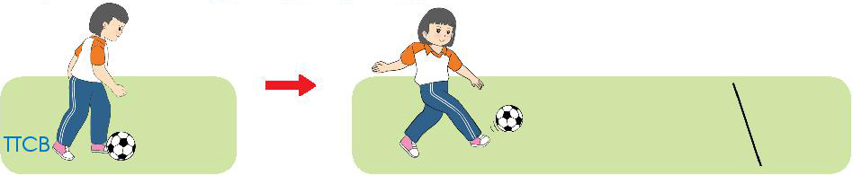  3. Hoạt động luyện tập  a. Tổ chức luyện tập  - Tập luyện đồng loạt  - Tập luyện theo tổ  - Trình diễn tổ  b. Trò chơi “ Đá bóng vượt vạch đích”  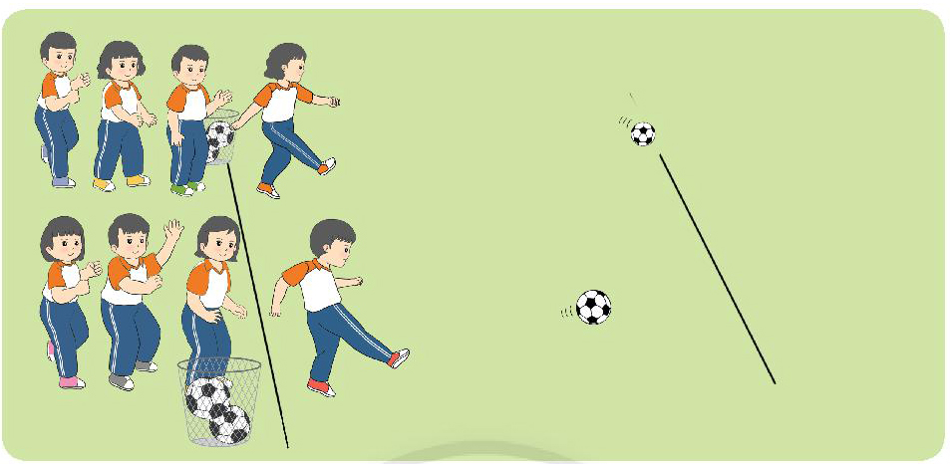  c. Hồi tĩnh  Thả lỏng toàn thân  4. Hoạt động vận dụng  a. Vận dụng  b. Nhận xét giờ học | 5-7’  2lx8n  2’  8-10’  13-15’  3’ | - GV nhận lớp, thăm hỏi sức khỏe học sinh phổ biến nội dung, yêu cầu giờ học.  - GV cho HS quan sát tranh.  - GV nhận xét động tác đúng.  - GV nhận xét, chốt ý  - Giáo dục HS sau khi chơi.  - GV yêu cầu học sinh nhắc lại nội dung đã học?  - Xuống lớp |                                                                                                                                                                                                                                                                                                                                                                                                                                                                                                                                                                                                                                         - Cán sự tập trung lớp, điểm số, báo cáo sĩ số, tình hình lớp cho GV.          - CSL điều khiển khởi động                  - HS tham gia chơi         - HS nói những gì mình nhìn thấy trong tranh.  - HS lên thực hiện.  - HS nhận xét           - ĐH tập luyện đồng loạt        - ĐH tập luyện theo tổ        - HS lên thực hiện            - HS nhận xét  - HS tham gia chơi.         - HS tổng kết trò chơi.  - HS đứng tại chỗ thả lỏng          - HS trả lời  - HS nhận xét bạn  - Vận dụng các động tác đá bóng để tham gia chơi được môn bóng đá.  - HS nhận xét giờ học của lớp.        

